WYJĄTKOWE URODZINY
Szczęść Boże!
Zapraszam na katechezę o wyjątkowym świętym Janie Pawle II- papieżu Polaku. :)
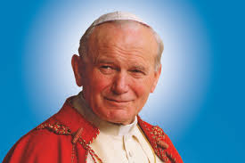
Dziś 18-tgo maja 2020r. przypadają szczególne urodziny.
Obchodzimy setną rocznicę urodzin św. Jana Pawła II.
Na pewno widziałeś w telewizji, wspomnienia tego niezwykłego człowieka. Z tej okazji organizowane są koncerty, spotkania z przyjaciółmi papieża, czynienie wspólnego dobra.
I ja chciałabym zaprosić Ciebie do świętowania tego wydarzenia. Może wykonasz z żółtego i białego papieru chorągiewkę papieską.

Ale skoro dzisiaj są urodziny, to powinien być tort!
Narysuj piękny tort dla Jana Pawła II.
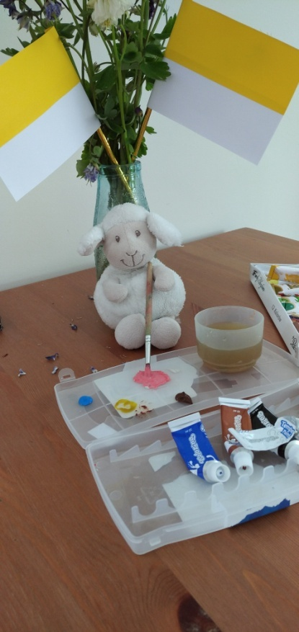
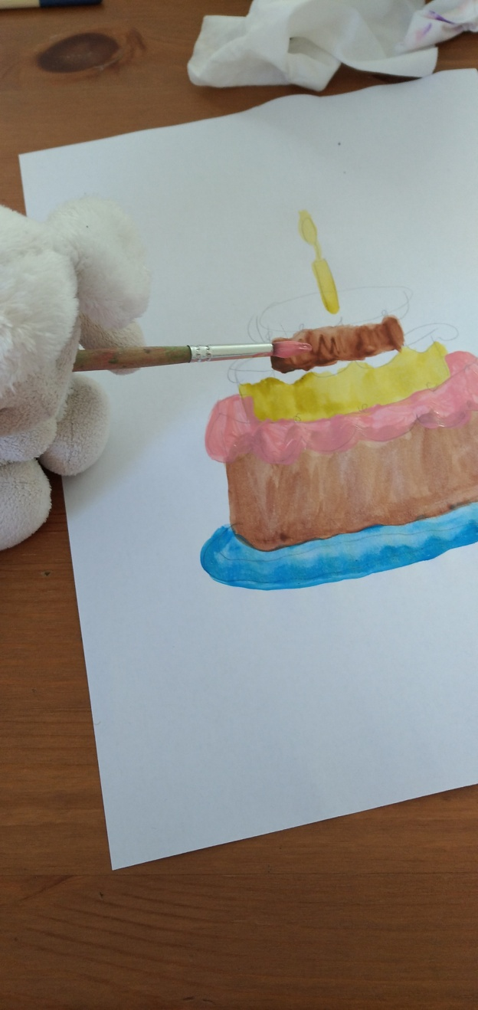
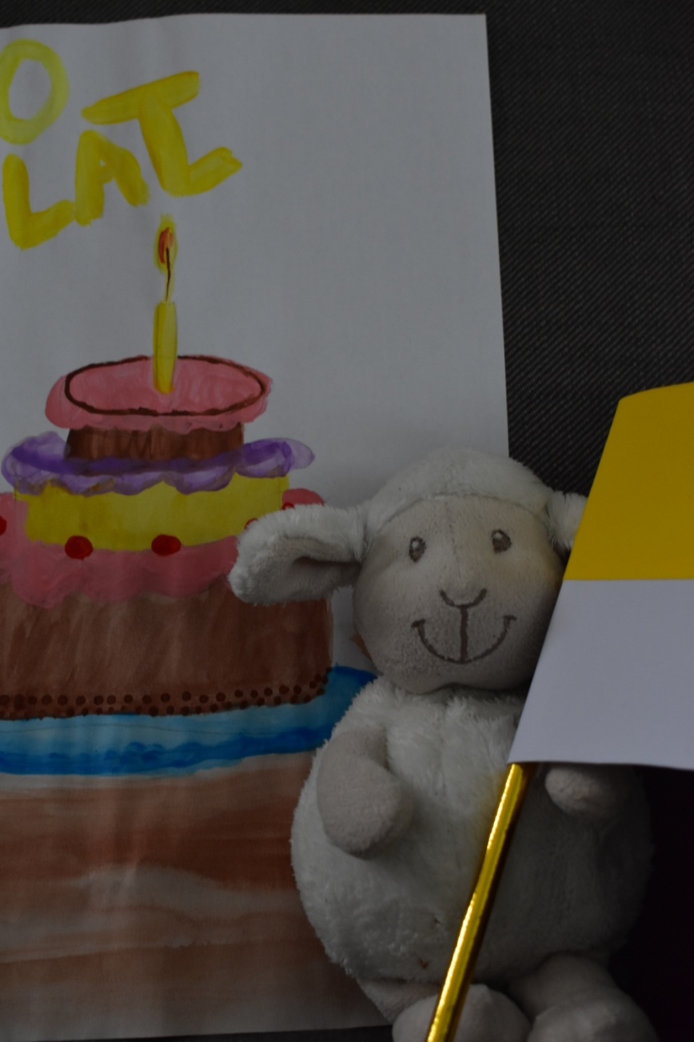
Spróbuj namówić kogoś z domowników, na wykonanie pięknego deseru.
Owieczce się udało.
Wyszedł naprawdę pyszny.
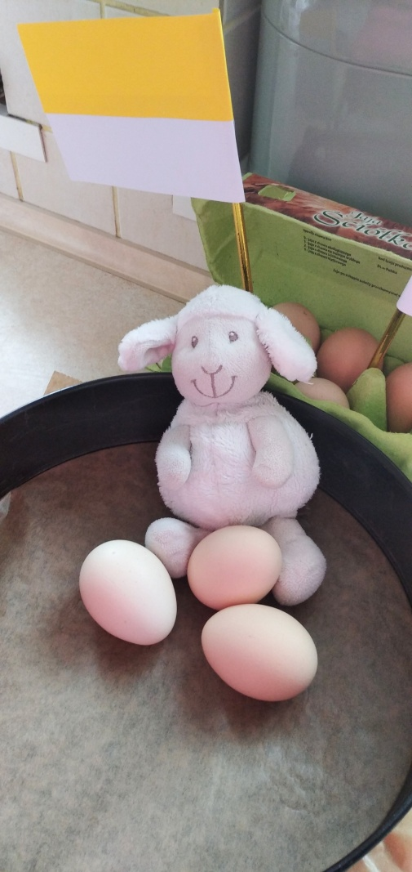
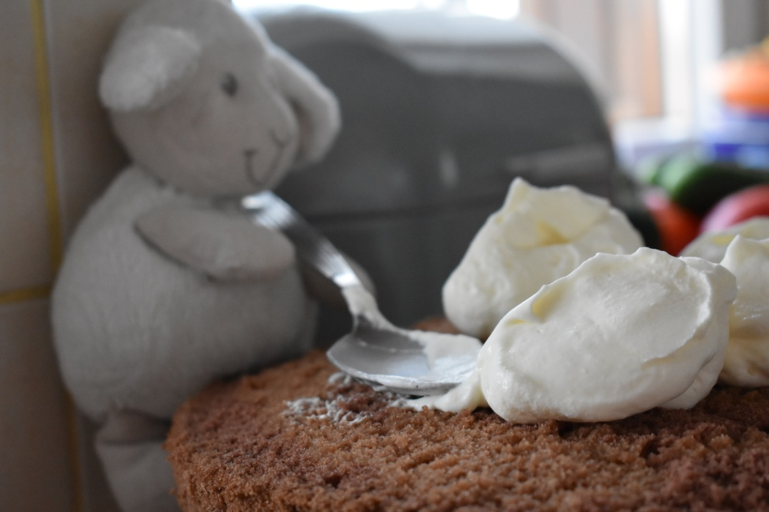
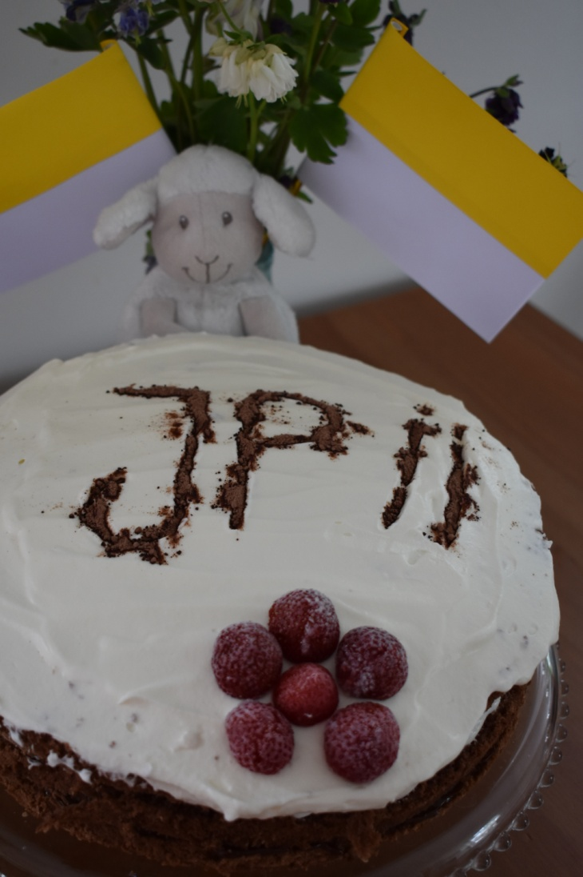
Z Panem Bogiem
Pani Marcela

